

9.07.12 Сообщение для прессы

80000 человек, переживших Холокост и проживающих ныне в бывшем СССР, впервые получат компенсацию от Германии

Клеймс Конференс добилась исторического прорыва в переговорах с правительством Германии. Пенсии будут выплачены пережившим Холокост евреям, которые вынуждены были скрываться или жить под чужим именем на протяжении 6 месяцев.

Переговоры между Клеймс Конференс и Германией о выплатах компенсаций за Холокост ведутся уже 60 лет.

(Вашингтон, 9 июля 2012 г.) – в результате достижения исторического прорыва на переговорах с правительством Германии, Комиссия по еврейским материальным искам к Германии (Клеймс Конференс) добилась ряда знаменательных изменений в выплате компенсаций пережившим Холокост. Об этом сообщил Джулиус Берман - президент Клеймс Конференс.
Изменения включают:
- Одноразовые компенсации из Фонда помощи Hardship Fund впервые будут выплачены 80 тысячам переживших Холокост стариков, проживающих в странах бывшего СССР, еще не получавших компенсацию за преследования со стороны нацистского режима. Заявления будут приниматься с 1 ноября 2012 года. Одноразовые компенсации в размере 2556 евро до сих пор не были доступны большинству этих людей, проживающих на территории бывшего советского блока.
- Уравнивание всех пенсий Клеймс Конференс до 300 евро на 1 января 2013 года - решение долговременной задачи, стоявшей перед Клеймс Конференс.
- Изменение критерия продолжительности времени, в течение которого пережившие Холокост вынуждены были скрываться или жить под чужим именем. Этот период, дающий право на получение пенсии Клеймс Конференс, был сокращен с 12 месяцев до шести месяцев, и будет действовать с 1 января 2013 года.

Впервые в истории – выплата компенсаций пережившим Холокост, проживающим сегодня в странах бывшего СССР

Через 60 лет после того как ФРГ согласилась выплачивать компенсации пережившим Холокост, 80000 стариков, подвергавшихся нацистскому преследованию, и проживающих сейчас на территории бывшего Советского Союза, впервые после Второй мировой войны получат денежные компенсации.

9 июля, в результате переговоров представителей Клеймс Конференс с представителями Германии, была достигнута договоренность о распространении Фонда помощи Hardship Fund, прежде всего, на страны бывшего Советского Союза.
С 1 ноября 2012 года эти пострадавшие будут вправе подавать заявления на получение денежной выплаты за страдания, перенесенные ими во время Холокоста. Достигнута долгожданная цель, которую поставила перед собой Клеймс Конференс. В первую очередь это касается евреев, бежавших на восток от наступающих гитлеровских войск и ликвидационных подразделений «эйнзацгруппен», но не живших непосредственно в условиях фашистской оккупации.
Фонд будет открыт для приема заявлений от этих пострадавших, чьи права теперь признаны, начиная с 1 ноября 2012 года. Информация об этом содержится на русском, английском, иврите и немецком языках на сайте: www.claimscon.org. Hardship Fund производит одноразовые выплаты в размере 2556 евро.
Такая договоренность была достигнута в ходе ежегодных переговоров между министерством финансов Германии и Клеймс Конференс, которые состоялись в этом году в Вашингтоне, округ Колумбия. С 1952 года Клеймс Конференс ведет постоянные переговоры с правительством Германии о расширении критериев компенсационных выплат для переживших Холокост. В результате долгосрочных переговоров правительство Германии производит пожизненные выплаты (BEG); кроме того, были созданы дополнительные программы Клеймс Конференс, финансируемые Германией, направленные на улучшение благосостояния нескольких сотен тысяч евреев, переживших Холокост, и проживающих в 88 странах.
Увеличение пенсий и расширение критериев
Клеймс Конференс добилась в ходе переговоров уравнивания всех пенсий, выплачиваемых Клеймс Конференс, и одноразовых сумм. Было признано, что пенсии должны быть равными, независимо от нынешней страны проживания:
⁰ В настоящее время евреи, пережившие Холокост и живущие в странах бывшего советского блока, получают 260 евро в месяц, в то время как пережившие Холокост, которые проживают в других странах, получают 300 евро. Кроме того, специальные пенсии, выплачиваемые тем, кто находился в гетто на протяжении от 3-х до 11 месяцев, составляют 240 евро для проживающих в странах Запада и 200 евро для проживающих в странах бывшего советского блока. С 1 января 2013 года всем этим категориям будет выплачиваться равная пенсия в размере 300 евро в месяц.
⁰ Размер всех одноразовых выплат Фонда помощи Hardship Fund, по данным на 1 ноября 2012 года, составит 2556 евро. Те, кто соответствует критериям и проживает в 10 странах бывшего восточного блока, входящих теперь в Евросоюз, получали до настоящего момента одноразовую компенсацию из Фонда компенсаций пережившим Холокост (HVCF) в размере 1900 евро; те, кто уже получил эту компенсацию, получат дополнительную выплату, а те, кто еще не получил, теперь получат 2556 евро.
Специальные пенсии, выплачиваемые сегодня пережившим Холокост, возраст которых составляет на данный момент 75 лет и выше, и которые находились в гетто от 3-х до 11 месяцев, теперь будут выплачиваться всем бывшим узникам гетто, оставшимся в живых, по данным на 1 ноября 2012 года. Два года назад правительство Германии согласилось рассматривать на индивидуальной основе пенсионные заявления от переживших Холокост, которые были узниками концлагерей, независимо от срока их пребывания в концлагере.
Кроме того, по состоянию на 1 января 2013 года, критерий срока, в течение которого человек, переживший Холокост, в условиях фашистской оккупации скрывался или жил под чужим именем, будет сокращен с 12 месяцев до 6 месяцев. Таким образом, еще 5000 переживших Холокост, подвергавшихся преследованиям в Венгрии, Италии, Франции, Греции и Словакии, и вынужденных скрываться или жить под чужим именем в течение от 6 до 12 месяцев, будут вправе получать ежемесячные пособия. Этому решению предшествовало предыдущее изменение критериев, достигнутое в результате переговоров в ноябре 2011, когда указанный срок был сокращен с 18 до 12 месяцев.

«Я приветствую готовность Германии, по прошествии столь долгого времени после Второй мировой войны, и в сегодняшней столь сложной экономической ситуации, признать свою историческую ответственность», - заявил Стюарт Айзенштат, специальный посланник Клеймс Конференс на переговорах.
«Десятки лет наши действия были направлены на то, чтобы добиться признания для переживших Холокост, оставшихся в бывшем Советском Союзе», - сказал Джулиус Берман, президент Клеймс Конференс.
«Есть случаи, когда две сестры вместе бежали от нацистов, однако одна из них, проживающая сегодня в США, может получить компенсацию, а вторая, оставшаяся на Украине, не может получить ничего. Историческая справедливость должна основываться на истории, а не на сегодняшней географии».

«Наконец-то те, кто пострадал от фашистов и от коммунистов, и живут сегодня в нищете, получат от Германии законное признание своих страданий», - сказал Роман Кент, член делегации Клеймс Конференс на переговорах, председатель Американской ассоциации евреев, переживших Холокост. Мы были обязаны гарантировать выплату этой компенсации, пока не станет слишком поздно».

Организация Клеймс Конференс представляет евреев всего мира на переговорах о выплате компенсаций и возвращении имущества пострадавшим от нацистского преследования и их наследникам. Она управляет фондами выплаты компенсаций, возвращает невостребованное еврейское имущество и выделяет денежные средства учреждениям, предоставляющим социальные услуги пережившим Холокост и увековечивающим память о Холокосте и его уроках.
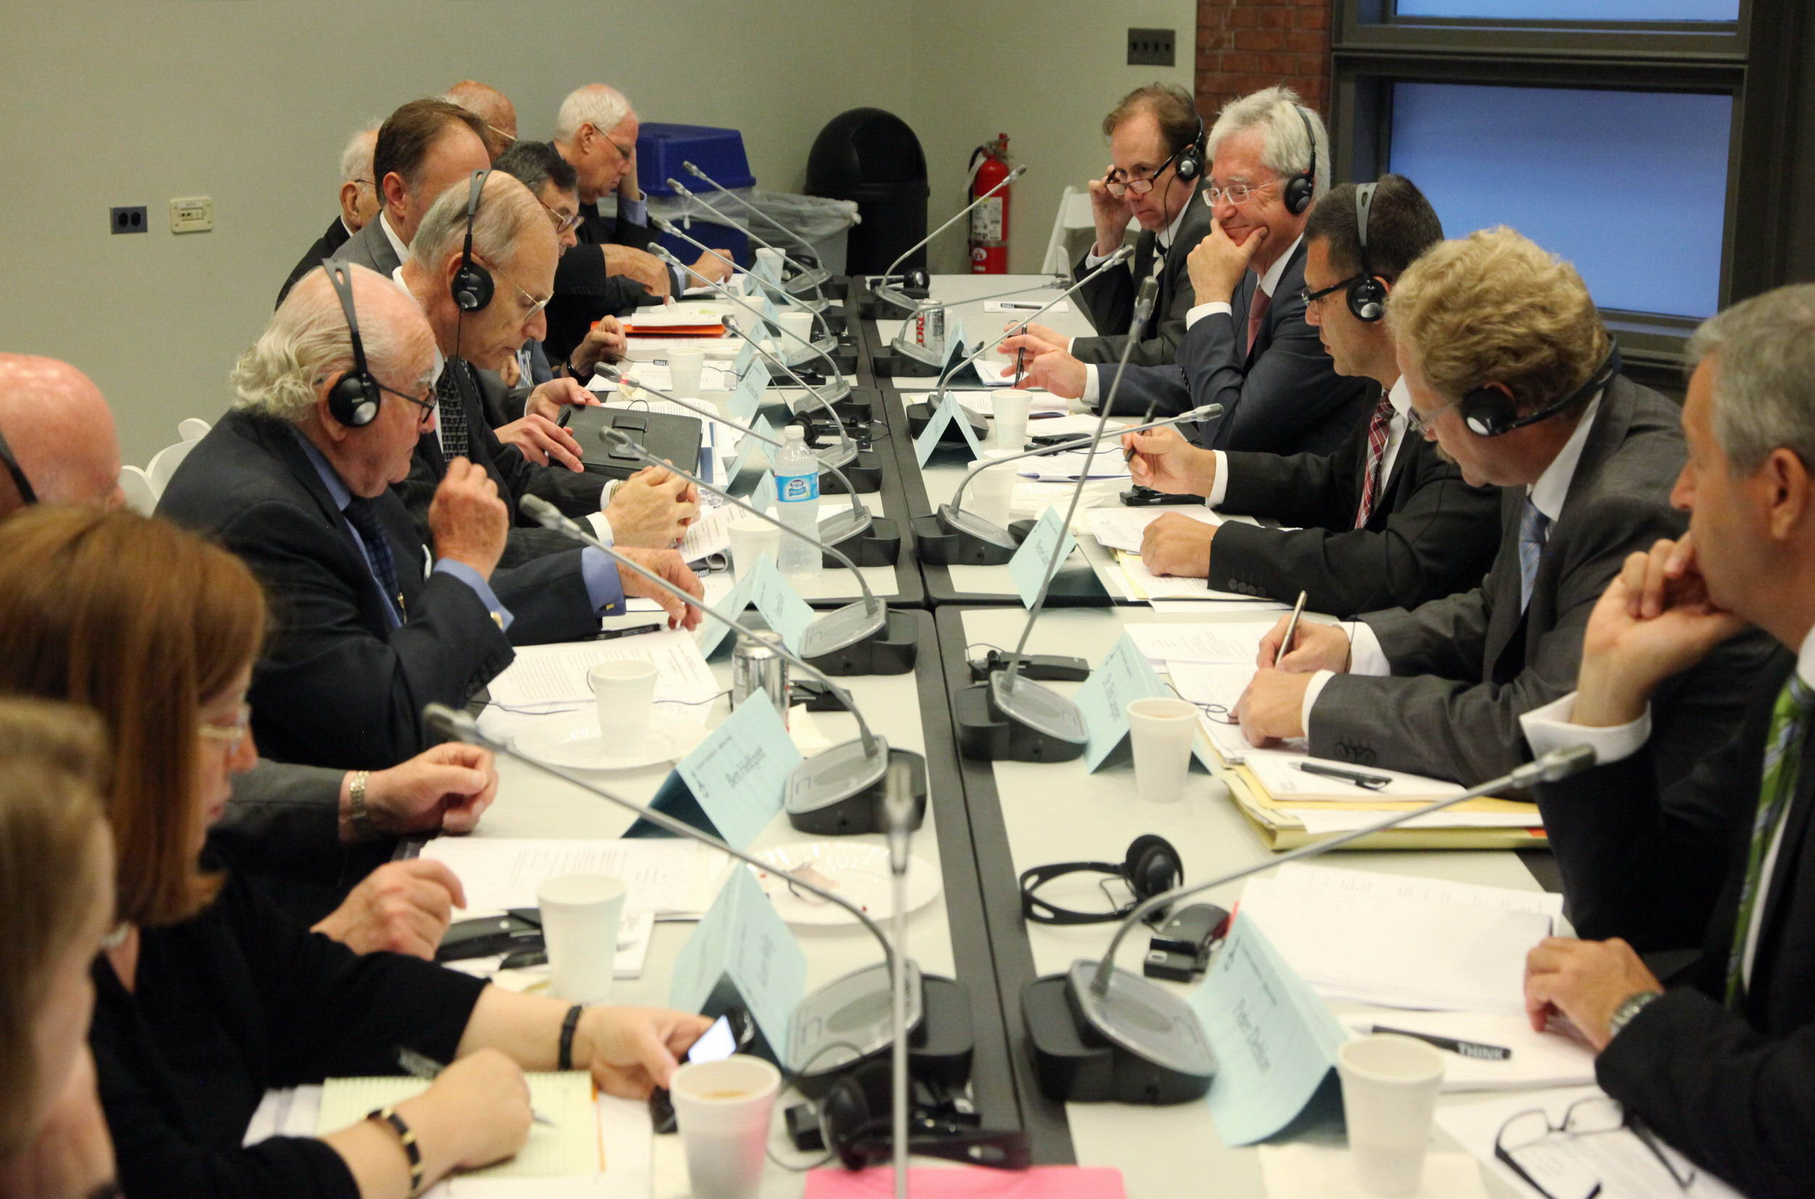
На фото: переговоры представителей Клеймс Конференс и правительства Германии (9 июля 2012 г. Вашингтон).
Фотография предоставлена Клеймс Конференс

